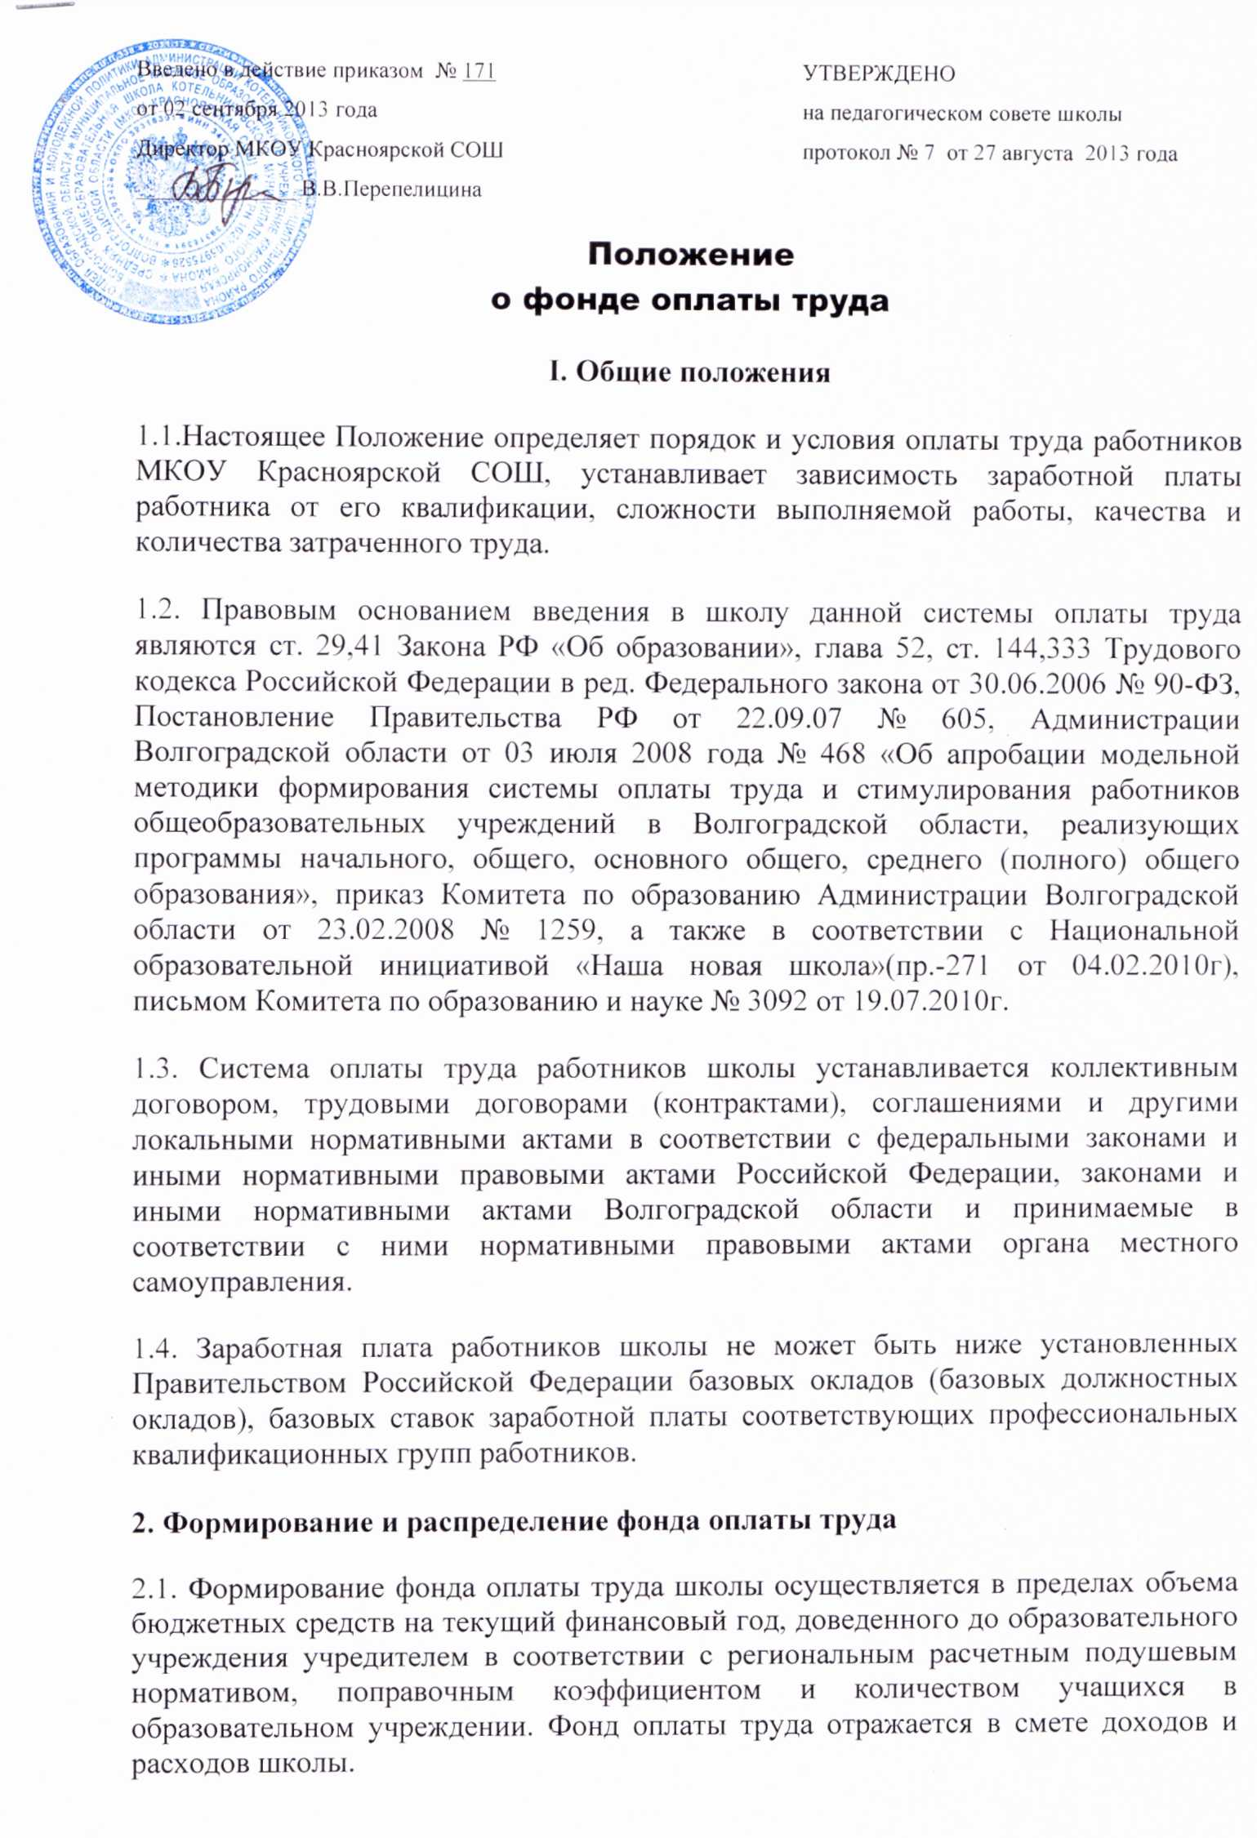2. Формирование и распределение фонда оплаты труда
2.1. Формирование фонда оплаты труда школы осуществляется в пределах объема бюджетных средств на текущий финансовый год, доведенного до образовательного учреждения учредителем в соответствии с региональным расчетным подушевым нормативом, поправочным коэффициентом и количеством учащихся в образовательном учреждении. Фонд оплаты труда отражается в смете доходов и расходов школы.
2.2. Школа самостоятельно определяет один раз в год (на 1 сентября текущего финансового года) закрепляет локальным нормативно – правовым актом:
- формирование фонда оплаты труда работников школы;
- соотношение базовой и стимулирующей частей вышеназванного фонда оплаты труда;
- соотношение фондов оплаты труда педагогических работников, непосредственно осуществляющих учебный процесс, и иных категорий работников, предусмотренных штатным расписанием школы;
- соотношение общей и специальной частей внутри базовой части фонда оплаты труда;
- порядок распределения базовой и стимулирующей частей оплаты труда;
- соотношение долей ежемесячных доплат и надбавок и разовых поощрительных выплат стимулирующего фонда оплаты труда школы;
- размеры повышающих коэффициентов, выплат компенсационного характера, а также размер базовой единицы для определения должностных окладов работников школы, предусмотренных штатным расписанием.
2.3. Фонд оплаты труда состоит из базовой части (ФОТб) и стимулирующей (ФОТст).
ФОТоу= ФОТб+ ФОТст
Объем стимулирующей части определяется по формуле:
ФОТст= ФОТоу × ш, где
ш- стимулирующая доля ФОТоу
Доля ФОТб и ФОТст определяется и утверждается директором школы на текущий финансовый год. Доля стимулирующей части должна составлять не менее 20% и не более 40% фонда оплаты труда школы.
2.4. Базовая часть фонда оплаты обеспечивает гарантированную заработную плату работников школы (за исключением стимулирующих выплат) на указанный период, включая:
- педагогических работников, непосредственно осуществляющих образовательный процесс (учителя, преподаватели),
- иные категории педагогических работников (воспитатели, педагог-психолог, социальные педагоги, педагоги дополнительного образования, логопед, педагог-организатор, музыкальный руководитель и др.) ;
- административно-педагогический персонал школы (руководитель образовательного учреждения, его заместители, руководители структурных подразделений и др);
- учебно-вспомогательный персонал школы (лаборант, зав.канцелярией, заведующий библиотекой, библиотекарь, секретарь учебной части, художник, инженер по эксплуатации технических средств);
- младший обслуживающий персонал школы (рабочие по комплексному обслуживанию и ремонту здания, гардеробщики, уборщики, дворники, сторожа, повара и др.) и др.).
2.5. Базовая часть фонда оплаты труда (ФОТб) складывается из:
ФОТб= ФОТпп+ФОТауп+ ФОТувп+ ФОТмоп, где:
ФОТпп – фонд оплаты труда для педагогических работников, осуществляющих учебный процесс;
ФОтауп - фонд оплаты труда для административно-управленческого персонала;
ФОТувп- фонд оплаты труда учебно-вспомогательного персонала;
ФОТмоп – фонд оплаты труда младшего обслуживающего персонала.
2.6. Директор школы формирует и утверждает штатное расписание учреждения в пределах базовой части фонда оплаты труда (ФОТб). При этом:
- доля фонда оплаты труда для педагогического персонала, непосредственно осуществляющего учебный процесс (ФОТпп), устанавливается в объеме не менее фактического уровня за предыдущий финансовый год.
- доля фонда оплаты труда для иных категорий педагогических работников, административно-управленческого, учебно-вспомогательного и младшего обслуживающего (ФОТшт) устанавливается в объеме не превышающем фактического уровня за предыдущий финансовый год.
2.7. Размеры должностных окладов работников школы, а также выплат компенсационного характера (в рублях или в процентном отношении к размеру должностного оклада) устанавливаются в соответствии с трудовым законодательством, штатным расписанием и иными локальными правовыми актами школы в трудовых договорах, заключаемых с работниками директором школы.
В случае изменения фонда оплаты труда школы и (или) показателей, используемых при расчете должностных окладов работников образовательных учреждений в соответствии с настоящим Положением, с ними заключаются дополнительные соглашения к трудовому договору, предусматривающие соответствующее изменение размеров должностных окладов и (или) выплат компенсационного характера.
2.8. Обеспечение функций младшего обслуживающего персонала и учебно-вспомогательного персонала в школе с учетом особенностей организации учебного процесса, режима занятий может осуществляться на основе гражданско-правовых договоров, заключаемых образовательным учреждением с физическими и (или) юридическими лицами, в пределах сметы расходов учреждения.
2.9. Экономия по всем долям заработной платы работников школы автоматически пополняет стимулирующий фонд и распределяется в установленном порядке.
3. Распределение доли фонда оплаты труда для педагогических работников, непосредственно осуществляющих учебный процесс (ФОТпп)
3.1. Базовая часть фонда оплаты труда для педагогического персонала, непосредственно осуществляющего учебный процесс (ФОТпп), состоит из общей части (ФОТо) и специальной части (ФОТст):
ФОТпп= ФОТо+ФОТеп
3.2. Объем специальной части определяется по формуле:
ФОТсп= ФОТпп × СП, где
сп - доля специальной части ФОТпп.
3.3. Общая и специальная части фонда оплаты труда педагогического персонала, непосредственно осуществляющего учебный процесс, распределяются исходя из стоимости бюджетной образовательной услуги на одного обучающегося школы с учетом повышающих коэффициентов (например, за сложность и приоритетность предмета в зависимости от специфики образовательной программы учреждения, за квалификационную категорию педагога).
3.4. Общая часть фонда оплаты труда педагогического персонала, непосредственно осуществляющего учебный процесс (ФОТо) состоит из двух частей: фонд оплаты аудиторной занятости (ФОТаз) и неаудиторной занятости (ФОТнз):
ФОТо= ФОТаз + ФОТнз.
3.6. Аудиторная занятость педагогических работников включает проведение уроков. Неаудиторная занятость педагогических работ включает следующие виды работы с обучающимися в соответствии с должностными обязанностями:
- подготовка учащихся к олимпиадам, конференциям, смотрам и т.п.;
- оформление журнала и ведение документов диагностики освоения государственного стандарта обучающимися;
- организацию внеклассной работы по предмету;
- методическую работу;
- иные формы работы с обучающимися и их родителями (законными представителями);
- другие виды неаудиторной занятости педагогических работ могут быть учтены при начислении повышающих коэффициентов.
3.7. Соотношение ФОТаз и ФОТнз – 85% и 15%. Данное соотношение и порядок распределения ФОТнз определяются самим образовательным учреждением самостоятельно.
3.8. Для определения величины гарантированной оплаты труда педагогического работника за аудиторную занятость вводится условная единица «стоимость 1 «ученико-часа».
Стоимость 1 ученико-часа – стоимость бюджетной образовательной услуги, включающей 1 расчетный час учебной работы с 1 расчетным учеником в соответствии с учебным планом.
Стоимость 1 ученико – часа рассчитывается самостоятельно по определенной в модельной методике формуле, в пределах объема части фонда оплаты труда, отведенной на оплату аудиторной занятости педагогического персонала, непосредственно осуществляющего учебный процесс (ФОТаз).
3.9. Стоимость 1 ученико – часа (руб./ученико-час) может быть рассчитана по формуле:
Стп= ФОТаз ×34/ (а1×в1+ а2×в2+а3× в3…………а10×в10+а11×в11) ×52, где
Стп – стоимость 1 ученико – часа;
52 – количество недель в календарном году;
34 – количество недель в учебном году;
ФОТаз – часть годового фонда оплаты труда, отведенная на оплату часов аудиторной занятости педагогического персонала, непосредственно осуществляющего учебный процесс;
а1- количество обучающихся в первых классах;
а2- количество обучающихся во вторых классах;
а3- количество обучающихся в третьих классах;
…..
а11- количество обучающихся в одиннадцатых классах;
в1 – годовое количество по учебному плану в первом классе (недельное количество часов по учебному плану школы умножается на количество учебных недель в году – 34);
в2 – – годовое количество по учебному плану во втором классе (недельное количество часов по учебному плану школы умножается на количество учебных недель в году – 34);
в3 - – годовое количество по учебному плану в третьем классе (недельное количество часов по учебному плану школы умножается на количество учебных недель в году – 34);
в11 - – годовое количество по учебному плану в одиннадцатом классе (недельное количество часов по учебному плану школы умножается на количество учебных недель в году – 34);
3.10. Учебный план разрабатывается школой самостоятельно. Максимальная учебная нагрузка обучающихся не может превышать нормы, установленные федеральным базисным учебным планом и санитарными нормами и правилами.
3.11. Специальная часть доли базовой части фонда для оплаты труда педагогических работников (ФОТсп), непосредственно осуществляющего учебный процесс обеспечивает:
- осуществление выплат компенсационного характера, предусмотренных Трудовым кодексом РФ, действующим законодательством Российской Федерации, региональными и муниципальными нормативными правовыми актами(выплаты за специфику работы (работа в сельской местности); выплата за квалификационную категорию по занимаемой должности; выплаты работникам, занятым на работах с вредными и (или) опасными и иными особыми условиями труда; выплаты за работу в условиях, отклоняющихся от нормальных (при выполнении работ различной квалификации, совмещении профессий (должностей), сверхурочной работе и др.);
- осуществление выплат компенсационного характера, предусмотренных коллективным договором и иными локальными правовыми актами школы;
- за проверку тетрадей и других контрольно-диагностических материалов;
- за дополнительные занятия с обучающимися, требующими усиленного педагогического внимания (имеющими трудности в восприятии учебной информации из-за снижения интеллекта, деформации учебной мотивации; детей с отклоняющимся поведением; детей, находящихся в трудной жизненной ситуации; детей из асоциальных и деструктивных семей; детей-сирот и опекаемых);
- за обучение больных детей и детей – инвалидов на дому;
- за заведование кабинетом и организацию на базе кабинета деятельности ресурсного центра;
- за работу в нескольких зданиях;
- повышающие коэффициенты (например, за сложность и приоритетность предмета в зависимости от профиля класса, за квалифицированную категорию педагога и др.);
- за ученую степень доктора наук, кандидата наук, почетное звание СССР или Российской Федерации, отраслевые награды, соответствующие профилю выполняемой работы и в соответствии с нормативными правовыми документами.
3.12. Повышающий коэффициент за особенность, сложность и приоритетность предмета определяется в соответствии с локальным актом школы. Примерные критерии:
- включение предмета в итоговую аттестацию, в том числе в форме ЕГЭ и других форм независимой аттестации;
- дополнительная нагрузка педагога, связанная с подготовкой к урокам (проверка тетрадей); формирование в кабинете базы наглядных пособий и дидактических материалов; обеспечение работы кабинета-лаборатории и техники безопасности в нем; большая информативная емкость предмета; постоянное обновление содержания; наличие большого количества информационных источников (например, литература, история, география); необходимость подготовки лабораторного, демонстрационного оборудования);
- дополнительная нагрузка педагога, обусловленная неблагоприятными условиями для его здоровья (например, химия, биология, физика), возрастными особенностями учащихся;
- специфика образовательной программы школы, определяемая концепцией программы развития, и учет вклада в её реализацию данного предмета и т.д.;
3.13. Повышающий коэффициент за квалификационную категорию педагога (А) может, например, составлять:
1,2 – для педагогических работников, имеющих вторую категорию;
1,4- для педагогических работников, имеющих первую категорию;
1,6 - для педагогических работников, имеющих высшую категорию.
Аттестация педагогических работников осуществляется в соответствии с действующими нормативными правовыми актами.
4. Определение размера должностного оклада педагогических работников, непосредственно осуществляющих учебный процесс
4.1. Оклад педагогического работника, непосредственно осуществляющего учебный процесс (Опп), рассчитывается по формуле:
Опп= Стп* У*Чаз*Кпр*А+Днз
где:
Опп – оклад педагогического работника, непосредственно осуществляющего учебный процесс;
У – количество обучающихся по предмету в каждом классе;
Чаз – количество часов по предмету по учебному плану в месяц в каждом классе;
Кпр – повышающий коэффициент за сложность и приоритетность предмета в зависимости от специфики образовательной программы данного учреждения;
А – повышающий коэффициент за квалификационную категорию педагога;
Днз – доплата за неаудиторную занятость.
4.2. Если педагог ведет несколько предметов в разных классах, то его общая часть заработной платы рассчитывается как сумма оплат труда по каждому предмету и классу.
5. Определение размера должностного оклада директора школы, заместителя директора школы
5.1. Размер, порядок и условия оплаты труда директора образовательного учреждения устанавливаются учредителем на основании трудового договора и соглашений к нему в соответствии с трудовым законодательством и иными нормативными правовыми актами, содержащими нормы трудового права.
5.2. Должностной оклад директора и заместителя директора МКОУ Красноярской СОШ устанавливается исходя из средней величины окладов педагогических работников МКОУ Красноярской СОШ, непосредственно осуществляющего учебный процесс, группы оплаты труда и квалификационной категории по следующей формуле:
ДОр=Опп(ср)٭Кат *Кгр, где:
ДОр – должностной оклад директора и заместителя директора МКОУ Красноярской СОШ;
Опп (ср) – средняя величина должностных окладов педагогических работников МКОУ Красноярской СОШ, непосредственно осуществляющего учебный процесс.
Для директора МКОУ Красноярской СОШ устанавливается в размере 100% средней величины должностного оклада педагогических работников МКОУ Красноярской СОШ, непосредственно осуществляющего учебный процесс.
Для заместителя директора МКОУ Красноярской СОШ устанавливается в размере, равном 80% средней величины должностного оклада педагогических работников данного учреждения, непосредственно осуществляющего учебный процесс.
Кат – коэффициент за квалификационную категорию руководителей может составлять:
1,6 – высшая квалификационная категория;
1,4 – первая квалификационная категория.
Кгр – коэффициент, соответствующий группе оплаты труда, установленной директору МКОУ СОШ.
5.3.Отнесение к группам оплаты труда директора МКОУ СОШ осуществляется в зависимости от количественных показателей МКОУ СОШ (контингент обучающихся; численность работников; наличие соответствующим образом оборудованных и эффективно используемых компьютерных классов, библиотеки, читального и спортивного залов, медицинского кабинета, столовой и т.д.), в соответствии с нормативными правовыми актами по оплате труда органов местного самоуправления.
6. Распределение стимулирующей части фонда оплаты труда МКОУ Красноярской СОШ
6.1. Система стимулирующих выплат работникам школы включает в себя поощрительные выплаты по результатам труда (премии и т.д.).
Основными критериями, влияющими на размер стимулирующих выплат педагога, являются критерии, отражающие результаты его работы. Поскольку стаж педагогической работы и уровень образования педагога оказывают опосредованное влияние на результат работы учителя, то можно считать их учтенными в стимулирующих выплатах за качество работы учителя.
6.2. Распределение поощрительных выплат по результатам труда за счет стимулирующей части ФОТ производится по согласованию с Управляющим Советом школы на основании представления директора школы и с учетом мнения профсоюзной организации.
6.3. Размеры, порядок и условия осуществления стимулирующих выплат определяются локальными актами школы и (или) коллективным договором.
Основанием для осуществления поощрительных выплат при разработке показателей эффективности труда для основных категорий работников школы являются:
- обеспечение современного качества образования (результативности и эффективности образовательного процесса);
- сохранение и укрепление здоровья участников образовательного процесса;
- обеспечение результативности и эффективности воспитательной работы;
- обеспечение современного качества организационного, информационно-методического, психолого-педагогического и материально – технического сопровождения образовательного процесса.
7.Показатели поощрения и условия оказания материальной помощи.
7.1. Руководящие работники:
- Совершенствование учебно-воспитательного процесса, инициатива и разработка, внедрение новых технологий образования, методов обучения и воспитания.
- Достижение учащимися более высокого уровня образования в сравнении с прошлым периодом.
- Обобщение и внедрение передового опыта, разработку вопросов управленческой деятельности, нестандартных методов проведения уроков и внеклассных мероприятий.
- За высокий уровень исполнительской дисциплины, за организацию и подготовку проведения летнего отдыха учащихся.
- За качественную подготовку школы к новому учебному году.
7.2.Педагогические работники:
  - За качественную подготовку учащихся к участию в олимпиадах, конкурсах; достижения учащимися уровня обязательной подготовки по предметам и итогом года.
  - За высокую организацию проведения внеклассной работы с учащимися и родителями.
  - Использование и внедрение опыта работы передовых учителей, инновационную деятельность, разработку авторских программ, спецкурсов, внедрение новых методов обучения и воспитания.
  - За сохранность контингента учащихся по итогом учебного года.
  - За качественную подготовку кабинетов к новому учебному году.
  - За высокий уровень исполнительской дисциплины.
7.3.Административно-хозяйственный и обслуживающий персонал:
  - За своевременное материально-техническое снабжение учреждения; содержание в технической исправности оборудования и инвентаря, своевременный и качественный ремонт.
  - За своевременное и качественное проведение инвентаризации материальных ценностей школы.
  - За качественное соблюдение санитарно-гигиенического режима в школе.
  - За участие в работе по ремонту зданий, помещений.
7.4. Материальная помощь.
  - Материальная помощь работнику может оказываться в случае торжественного события в личной жизни или общественной деятельности работника (свадьба, рождение ребенка, юбилей и т.д.), а также в случае экстренных ситуаций (материальный ущерб от стихийных бедствий, тяжелая болезнь, тяжелая травма, смерть близкого человека и др.)
  - Материальная помощь работнику школы оказывается на основании заявления в адрес руководителя по согласованию с органом самоуправления, обеспечивающим демократический государственно-общественный характер управления.
  - Размер материальной помощи определяется школой самостоятельно в пределах стимулирующей части фонда оплата труда и устанавливается на основании приказа.
8. Порядок установления поощрения, доплат и надбавок и оказания материальной помощи.
8.1. Все доплаты и надбавки устанавливаются в пределах финансовых средств, направляемых школой на оплату труда и размера стимулирующей части ФОТ.
8.2. Доплаты и надбавки могут быть постоянными (на учебный год), временными (на учебную четверть, месяц, квартал), разовыми (в связи с выполнением определенной работы и с учетом ее результата).
8.3. Доплаты и надбавки устанавливаются приказом директора школы.
8.4. Снятие доплат и надбавок осуществляется по следующим причинам:
- Окончание срока действия надбавки;
- Окончание выполнения дополнительных работ, за которые были определены доплаты;
- Снижение качества работы, за которые определены надбавки;
- Отказ работника от выполнения работы, за которое были определены доплаты;
- Длительное отсутствие работника по болезни, в связи, с чем не могли быть осуществлены дополнительные работы, определенные при установлении доплат, или если отсутствие работника повлияло на качество выполняемой работы, определенное при установлении надбавок;
- За нарушение трудовой дисциплины (опоздания, отсутствие на работе без уважительной причины, невыполнение должностных обязанностей и приказов по школе), а также в случае обоснованных жалоб родителей на действия педагога или сотрудника школы.
8.5. Поощрение производится по результатом работы за месяц, квартал, полугодие, год из средств экономии по единому фонду оплаты труда.
8.6.Размер поощрения определяется в зависимости от конкретного вклада работника в развитие школы по разным направлениям её деятельности и наличия экономии фонда заработной платы.
8.7.Директору поощрительные выплаты устанавливаются на основании приказа вышестоящей организации.
8.8.Оказание материальной помощи производится при наличии экономии по единому фонду оплаты труда.
8.9.Размер материальной помощи не зависит от должностного оклада и определяется комиссией по распределению ФОТ, при необходимости решение утверждается на педагогическом совете.

